 | 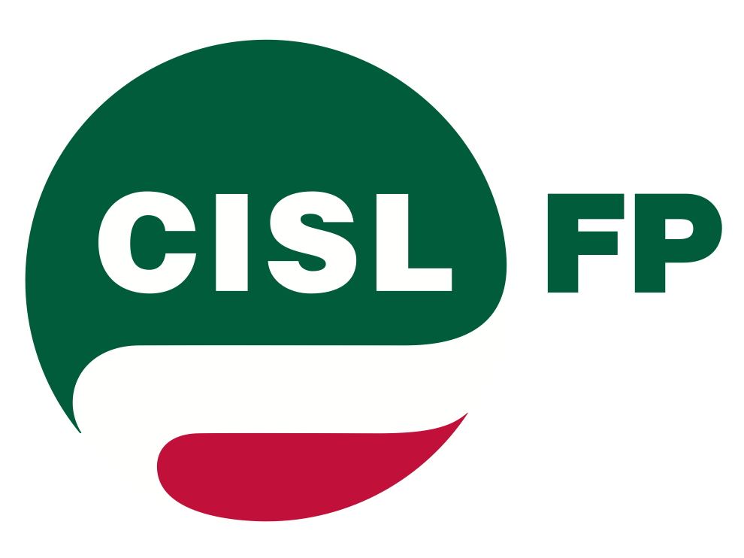 |  | 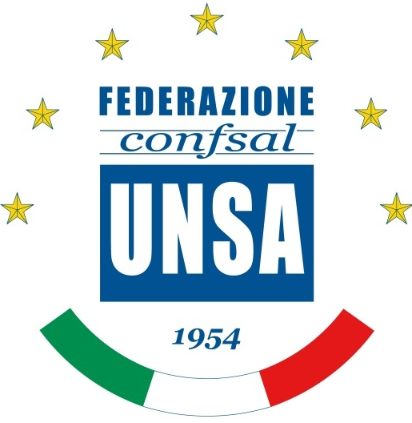 | 

Comunicato Fp-Cgil Cisl-Fp Uil-Pa Unsa-Confsal Ugl-Intesa

Mibac, la mobilitazione dei lavoratori di tutti i musei, scavi archeologici, ville e parchi

I sindacati al ministro Bray: “Ora aspettiamo il progetto: valorizzare il patrimonio culturale e scommettere sulle professionalità”

Un progetto vero di valorizzazione del patrimonio archeologico, artistico, storico e monumentale che scommetta con forza sul miglioramento dei servizi all’utenza puntando sulla professionalità degli operatori. E’ quanto hanno chiesto questa mattina al ministro Massimo Bray, i lavoratori del Ministero dei Beni Culturali mobilitati in tutta Italia insieme a Fp-Cgil, Cisl-Fp, Uil-Pa, Confsal-Unsa e Ugl-Intesa. “Ma soprattutto i lavoratori chiedono concretezza”, hanno puntualizzato le federazioni di categoria che incontreranno il ministro l’8 luglio prossimo. Vale a dire “riorganizzazione dei servizi, manutenzione dei siti, impegni per la produttività e la formazione del personale”.

Tante le iniziative messe in campo dalle cinque sigle, spiegano i segretari nazionali Salvatore Chiaramonte (Fp-Cgil), Paolo Bonomo (Cisl-Fp), Sandro Colombi (Uil-Pa), Giuseppe Urbino (Confsal-Unsa) e Renato Petra (Ugl-Intesa) “senza voler creare disservizi a cittadini e turisti, ma con lo scopo di migliorare l’offerta culturale e di portare i siti archeologici e paesaggistici, così come i giacimenti librari e documentali, ai migliori standard di fruizione europei”. Assemblee, volantinaggi, iniziative informative verso l’utenza sono state messe in atto nelle grandi città d’arte - alla sede del Mibac a Roma, alla Galleria degli Uffizi a Firenze e in piazza San Marco a Venezia - così come nei tanti centri d’eccellenza del Paese: Pompei, Torino, Cagliari, Modena, Aquileia, Bari, Urbino, Perugia tra questi. “Centri visitati ogni anno da oltre 40 milioni di turisti e che rendono allo stato 110 milioni di euro di soli introiti. Ma che se fossero messi a valore, e sollevati dallo stato di abbandono in cui versa da anni l’intero settore, potrebbero davvero diventare un punto di forza dell’economia, per i lavoratori e per le imprese. Considerando poi che una parte consistente del patrimonio culturale resta addirittura nascosto in qualche magazzino o comunque al flusso dei visitatori”.

“Basti pensare – rimarcano i segretari – che anziché investire nei servizi e nel personale la strategia è stata quella di tagliare risorse e organici. Ora serve un’inversione di rotta: bisogna tagliare gli sprechi e ridurre drasticamente consulenze e appalti. Occorre invece colmare le carenze di organico, ripristinare la regolarità dei pagamenti delle indennità di turno e puntare sulle tante professionalità del settore. E’ questo che chiederemo con forza al ministro Bray all’incontro dell’8 luglio”.

Roma, 28 giugno 2013

